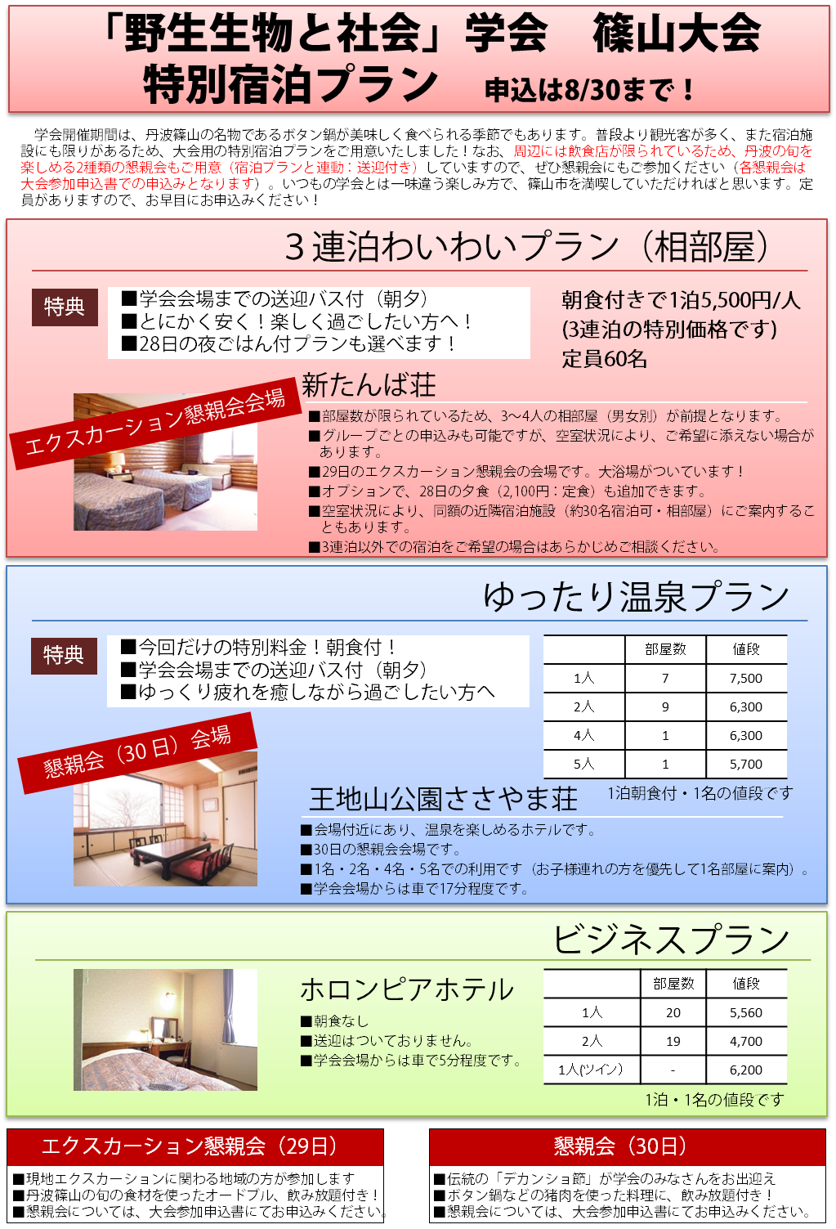
申込み受付は終了しました
大会事務局までお問い合わせください。
申込み受付は終了しました
- 各宿泊場所の位置
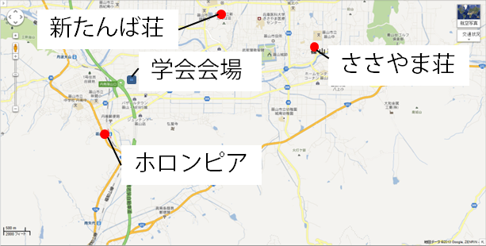

- 申込手順
１．「宿泊プラン申込み用紙」に必要事項を記入し、メールまたはFAXにて下記までお申込みください。
２．事務局より折り返し返信される宿泊の可否をもって予約完了とします。
３．宿泊代金は、各宿泊所でお支払ください。

- 申込・問い合わせ先
担当：辻知香・布施未恵子
メール：19th.awhs.syukuhaku@gmail.com
※ 件名に【宿泊】とご記入ください
ＦＡＸ：0795-80-5506
宿泊プラン申込用紙
グループで同部屋希望の場合は、代表者がまとめてお申込みください。
- 申し込み年月日 年 月 日
- 代表者氏名（ふりがな） （ )
■ 所属先名
■ 連絡先住所 （〒 ）
■ 連絡先電話番号
■ メールアドレス

氏名 | 性別 | 年齢 | 28日夕食 | 禁煙部屋希望 | 備考
【記入例】 野生物子 | 女 | 28 | 要 / 不要 | ○ | 子ども連れです
 |  |  | 要 / 不要
 |  |  | 要 / 不要
 |  |  | 要 / 不要
 |  |  | 要 / 不要
- 3連泊わいわいプラン（3～4人の男女別相部屋
禁煙部屋をご希望の方は該当欄に○をつけてください。特に希望がない場合、分煙の配慮ができないことがあります。

- ゆったり温泉プラン
氏名 | 性別 | 年齢 | 28日 | 29日 | 30日 | 備考
申込み受付は終了しました

- ビジネスプラン
氏名 | 性別 | 年齢 | 28日 | 29日 | 30日 | 備考
申込み受付は終了しました

